Министерство образования Республики Беларусь
Учреждение образования «Белорусский государственный университет
информатики и радиоэлектроники»

Факультет компьютерных систем и сетей

Кафедра информатики

Дисциплина: Информационные сети. Основы безопасности

ОТЧЁТ
к лабораторной работе №1
на тему

СИММЕТРИЧНАЯ КРИПТОГРАФИЯ. СТАНДАРТ ШИФРОВАНИЯ ГОСТ 28147-89

Выполнил: студент гр.253505 Снежко М.А.

Проверил: ассистент кафедры информатики Герчик А.В.

Минск 2025
СОДЕРЖАНИЕ

Введение 3
Ход работы 4
Заключение 5
Приложение А (обязательное) Листинг программного кода 6

ВВЕДЕНИЕ

ГОСТ 28147-89 «Системы обработки информации. Защита криптографическая. Алгоритм криптографического преобразования» – устаревший государственный стандарт СССР (позже межгосударственный стандарт СНГ), описывающий алгоритм симметричного блочного шифрования и режимы его работы.
Является примером DES-подобных криптосистем, созданных по классической итерационной схеме Фейстеля.
ГОСТ 28147-89 представляет собой симметричный 64-битовый блочный алгоритм с 256-битовым ключом.
Этот алгоритм криптографического преобразования данных предназначен для аппаратной и программной реализации, удовлетворяет криптографическим требованиям и до 1983 года не накладывал ограничений на степень секретности защищаемой информации.
Цель данной работы – изучение принципов симметричного шифрования на примере отечественного стандарта ГОСТ 28147-89, а также практическая реализация данного алгоритма для защиты конфиденциальности информации.
В рамках работы была разработана программная реализация алгоритма ГОСТ 28147-89, включая базовые преобразования, сеть Фейстеля с 32 раундами в режиме простой замены. Особое внимание уделено изучению математических основ алгоритма, включая использование S-блоков для нелинейных преобразований, циклических сдвигов для обеспечения диффузии и ключевого расписания для управления раундовыми ключами.
Практическая часть включала реализацию функций шифрования и дешифрования 64-битных блоков данных, организацию дополнения сообщений до кратного размера блока, а также тестирование алгоритма на различных типах данных. Были исследованы криптографические свойства алгоритма, включая лавинный эффект, при котором незначительные изменения во входных данных приводят к существенным изменениям в выходных.
Итоговая программа демонстрирует работоспособность алгоритма ГОСТ 28147-89, обеспечивая надежное шифрование и дешифрование данных, сохраняя соответствие стандарту. Работа подчеркивает важность использования отечественных криптографических стандартов для обеспечения информационной безопасности, а также практическую значимость понимания внутренних механизмов работы криптографических алгоритмов для разработки защищенных приложений.

ХОД РАБОТЫ

Блок-схема алгоритма шифрования показана на рисунке 2.1.

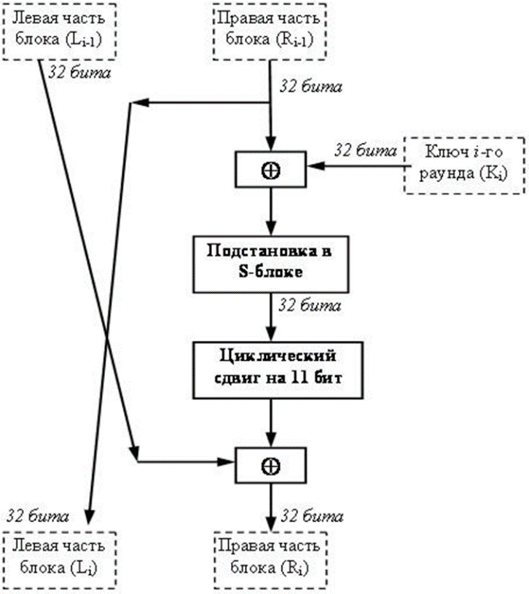

Рисунок 2.1 – Блок-схема алгоритма шифрования

Начальные данные представлены на рисунке 2.2.

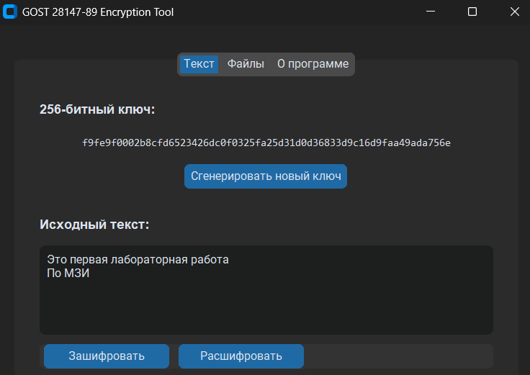

Рисунок 2.2 – Входные данные

Программа была запущена с случайно сгенерированным 256-битным ключом и в результате появился зашифрованный текст, а после дешифрования был восстановлен исходный текст. Результаь работы программы представлен на рисунке 2.3.

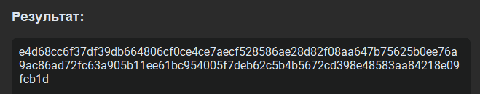

Рисунок 2.3 – Результат работы программы

ЗАКЛЮЧЕНИЕ

В ходе выполнения лабораторной работы была успешно реализована и всесторонне протестирована программная реализация отечественного стандарта шифрования ГОСТ 28147-89. Практическая реализация алгоритма позволила глубоко понять внутренние механизмы работы симметричных криптографических систем и особенности их применения для защиты конфиденциальности информации.
Были изучены ключевые аспекты алгоритма, включая структуру 32-раундовой сети Фейстеля, принципы работы S-блоков, механизм ключевого расписания и организацию дополнения данных. Особое внимание уделялось исследованию криптографических свойств алгоритма, таких как лавинный эффект, который ярко проявился в ходе тестирования — незначительные изменения во входных данных приводили к кардинальному изменению выходных данных, что подтверждает высокую криптостойкость алгоритма.
Разработанная программа включает все необходимые компоненты для практического использования алгоритма: функции шифрования и дешифрования отдельных блоков, обработку данных произвольной длины с применением дополнения, а также средства для генерации криптографически стойких ключей. Тестирование показало полную корректность работы реализации — все тестовые данные после шифрования и последующего дешифрования успешно восстанавливались в исходном виде.
Особую практическую ценность представляет понимание различий между режимами работы блочных шифров. Реализованный режим простой замены продемонстрировал свои сильные и слабые стороны, что позволило оценить важность выбора appropriate режима работы в зависимости от конкретных требований к безопасности и производительности.
Работа также highlighted значение отечественных криптографических стандартов в обеспечении информационной безопасности. ГОСТ 28147-89 показал себя как надежный и эффективный алгоритм, не уступающий зарубежным аналогам, а по некоторым параметрам (например, по длине ключа в 256 бит) превосходящий их.
Полученные практические навыки реализации криптографических алгоритмов имеют большую ценность для дальнейшей профессиональной деятельности в области информационной безопасности. Понимание внутренних механизмов работы криптографических преобразований позволяет не только эффективно использовать существующие алгоритмы, но и критически оценивать их стойкость, а также разрабатывать собственные решения для защиты информации.
В перспективе реализацию можно расширить добавлением других режимов работы (гаммирования, гаммирования с обратной связью), а также оптимизировать для повышения производительности при работе с большими объемами данных. Проведенная работа заложила прочную основу для дальнейшего изучения и практического применения современных криптографических методов защиты информации.

ПРИЛОЖЕНИЕ А
(обязательное)
Листинг программного кода

class GOST28147_89:

def gost_f(self, data: int, subkey: int) -> int:
temp = (data + subkey) & 0xFFFFFFFF

result = 0
for i in range(8):
s_box_input = (temp >> (4 * i)) & 0xF
s_box_output = self.S_BOX[i][s_box_input]
result |= s_box_output << (4 * i)

return ((result << 11) | (result >> (32 - 11))) & 0xFFFFFFFF

def _encrypt_block(self, block: bytes) -> bytes:
if len(block) != 8:
block = block.ljust(8, b'\x00')

left = int.from_bytes(block[:4], 'little')
right = int.from_bytes(block[4:], 'little')

for i in range(32):
if i < 25:
subkey = self.subkeys[i % 8]
else:
subkey = self.subkeys[8 - (i % 8)]

f_result = self. gost_f (right, subkey)
new_right = left ^ f_result
left, right = right, new_right

encrypted = left.to_bytes(4, 'little') + right.to_bytes(4, 'little')
return encrypted

def _decrypt_block(self, block: bytes) -> bytes:
if len(block) != 8:
block = block.ljust(8, b'\x00')

left = int.from_bytes(block[:4], 'little')
right = int.from_bytes(block[4:], 'little')

for i in range(31, -1, -1):
if i < 25:
subkey = self.subkeys[i % 8]
else:
subkey = self.subkeys[8 - (i % 8)]

f_result = self.gost_f(left, subkey)
new_left = right ^ f_result
right, left = left, new_left

decrypted = left.to_bytes(4, 'little') + right.to_bytes(4, 'little')
return decrypted

